

日事清任务管理｜OPDA/四象限+项目/绩效/知识库｜一站式高效协同体系
我们整理了任务管理的解决方案给到大家，希望对大家有帮助。

日事清OPDA解决方案
日事清 : OKR、项目、任务、绩效、流程、知识库一站式管理
日事清是一款高效能团队管理工具，帮助企业快速落地 OKR、项目管理、流程管理、绩效管理、知识管理等，助力企业实现一体化协同管理。
- 定目标：从目标的制定规划到关键结果的拆解与打分，让每个环节都一目了然
- 作计划：快速展开团队协作，看板、甘特图、WBS 分解、统计报表...完美落地项目与计划
- 盯执行：灵活的任务派发机制，随时查看工作进展，真正做到就事论事、高效沟通
- 评绩效：KPI、PBC、360、BSC 多种考评方式一站式自动化考核
- 涨知识：岗位 SOP、规章制度、企业文化...快速沉淀团队方法论，聚合每个人的智慧
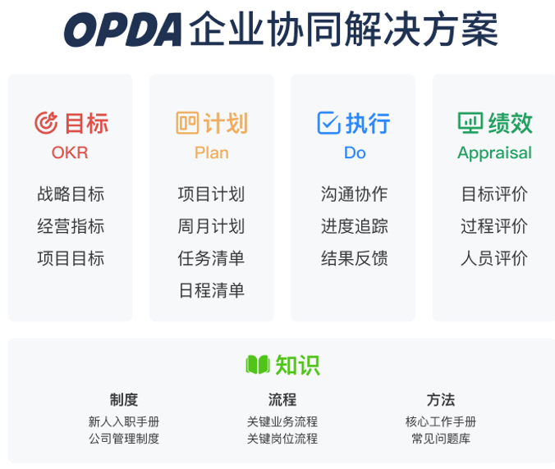
任务管理中常见的问题
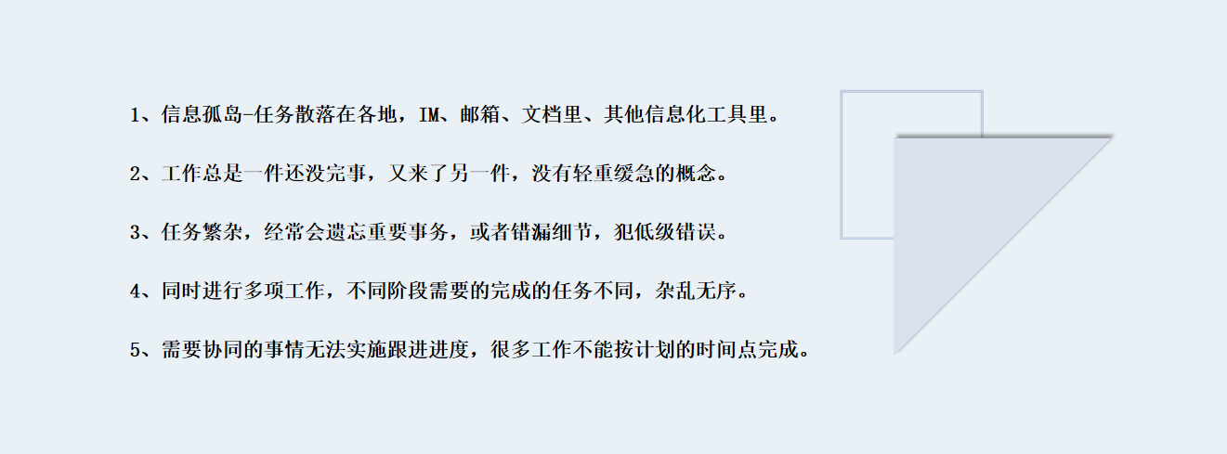
出现这些问题的具体原因是什么呢？
我们每天有很多事情需要处理，比如一些总结、回复某人的重要邮件、项目的进展和关注情况、还有今天开会、什么时间参加培训、老妈的生日礼物、汽车需要上保险这些。每天有别人给的工作，自己安排的工作，家里的私事，等等，很多事情萦绕在我们的大脑里面。没有时间能够静下来思考一下。
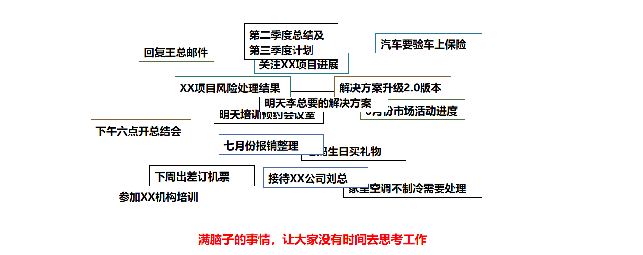

解决问题的思路
针对以上问题，我们引入了两种管理方法，时间管理GTD和四象限管理法。

时间管理GTD
GTD的五大核心是收集、整理、组织、执行、回顾。首先我们需要把需要做的事情梳理一个代办清单出来，然后整理归类，在组织和执行的过程中，我们要识别这些任务是下一步的行动清单？项目清单？暂时不需要处理的等待清单？还是未来需要去做的未来清单？梳理清晰后我们需要聚焦到当下的任务。最后有一个回顾复盘的动作。以上就是使用GTD来解决这个问题的思路，GTD里面有一个核心的观点就是“大脑是用来思考的，不是用来记事情的”。
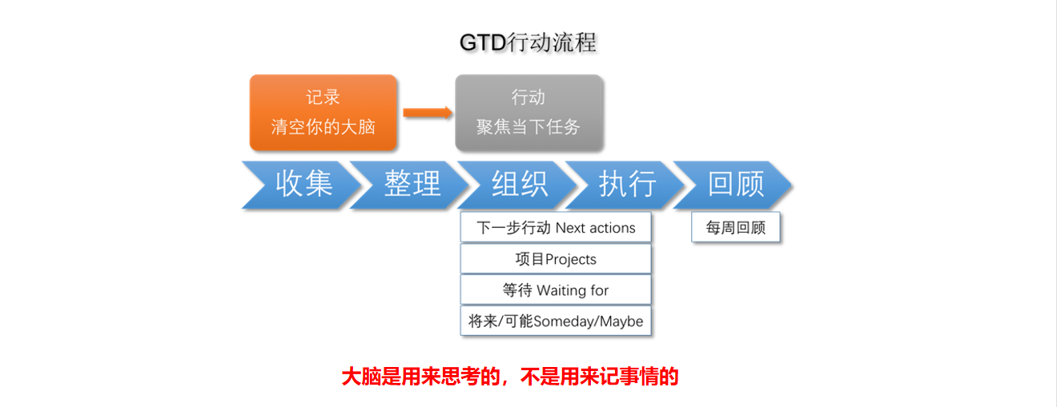

四象限工作法
四象限管理法，把任务分成四个维度，分别是重要且紧急、重要不紧急、不重要紧急、不重要不紧急。四象限的概念来源于《高效能人士的七个习惯》第三个习惯，要是第一。重要且紧急的事情，一般是领导交代的事情，其他象限延期的事情，需要优先处理。重要不紧急的事情一般都是自己规划好的事情。不重要紧急一般都是有时间安排好的，比如几点开会、几点发周报等。最后一个象限不重要不紧急，一般放一些习惯养成、授权给别人去做的事情。
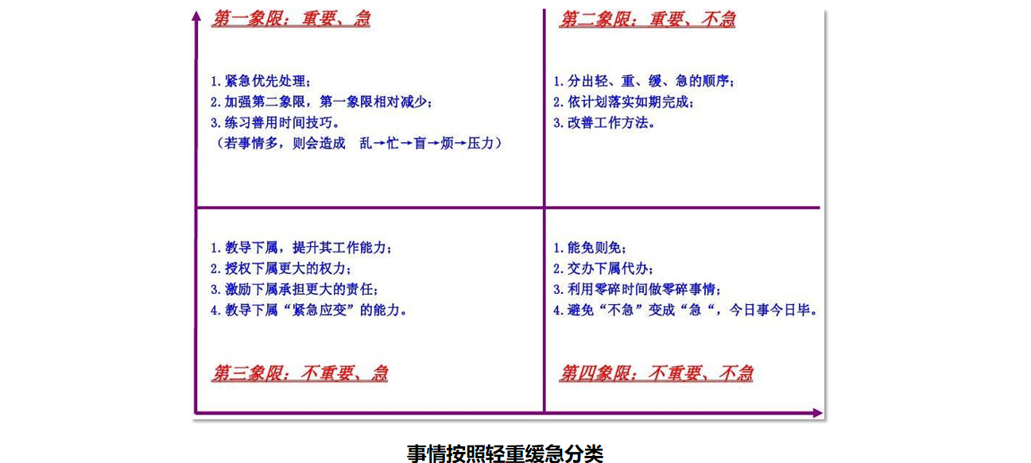

日事清软件如何实现任务管理

任务的定义
首先，看一下好的代办任务包含哪些要素？我们把任务分为2个要素，基本要素和动能要素。基本要素包含做什么、谁去做、什么时间完成/什么时间做。下面是动能要素，主要是做这个事情的目的、结果和价值回报是什么？
在工具方面我们固定了基本要素，我们在写任务的时候需要写明白做什么事情、谁去做、什么时间需要达成。在动能要素我们提供了自定义的模式。可以通过真实场景的需求来匹配不同的字段，实现我们达成对任务更详细的说明以及相关的要求。
时间方面我们也提供了多种设置模式，满足不同多种场景下的任务管理需求。比如：有的任务只是一天来完成，我们可以设置为单日任务，设置好日期即可，时间到了，会自动出现了个人的工作界面。同时我们也提供了多日视图，来处理那些不规律的任务，有的任务一天不能达成，但是又是没有规律的，可以选择用多日任务来处理。一些连贯性的工作，需要3天、5天、8天的工作，可以使用起止任务来解决。日常工作中我们经常会遇到比如周会、月会、季度会等周期会议，我们可以使用时间设置的周期来解决。
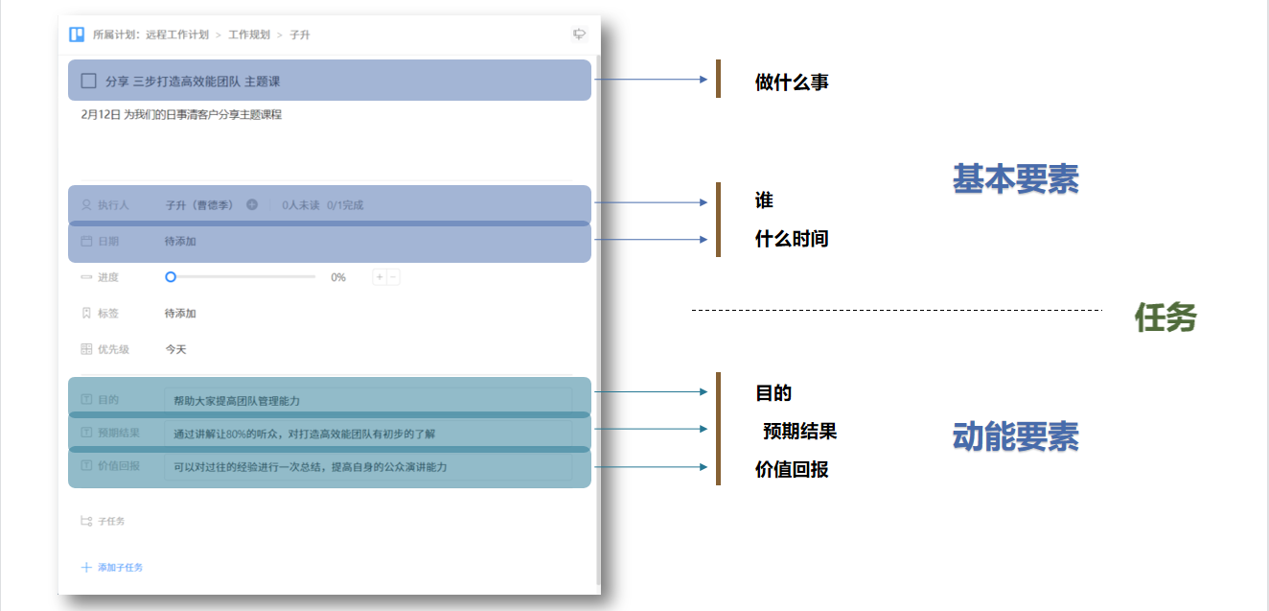

日程任务管理的四种不同视图
第一种就是我们刚刚有提到的四象限的模式。大家在使用过程中可以根据事情的紧急重要程度来设置，任务延期或临期会有明显的标识，象限之间的任务可以相互拖动，方便操作。
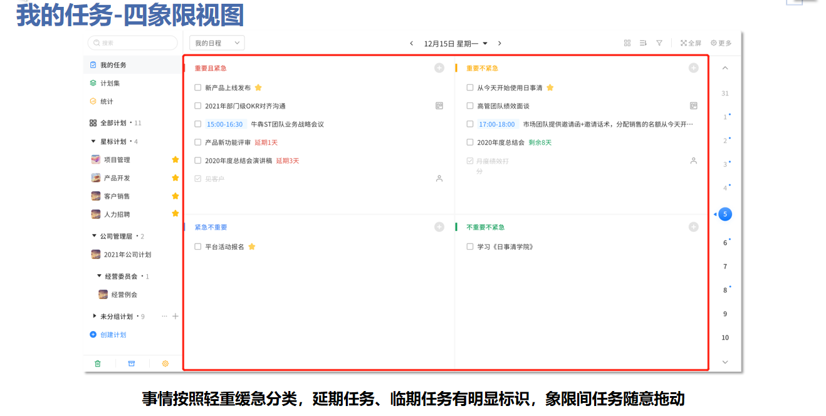
第二种是周月视图，使用这种视图的好处是方便我们在一周、一个月工作的时候能够统筹全局的去安排我们的任务。另一个作用就是在一段周期结束后，我们也可以使用周、月视图来做快速的复盘。
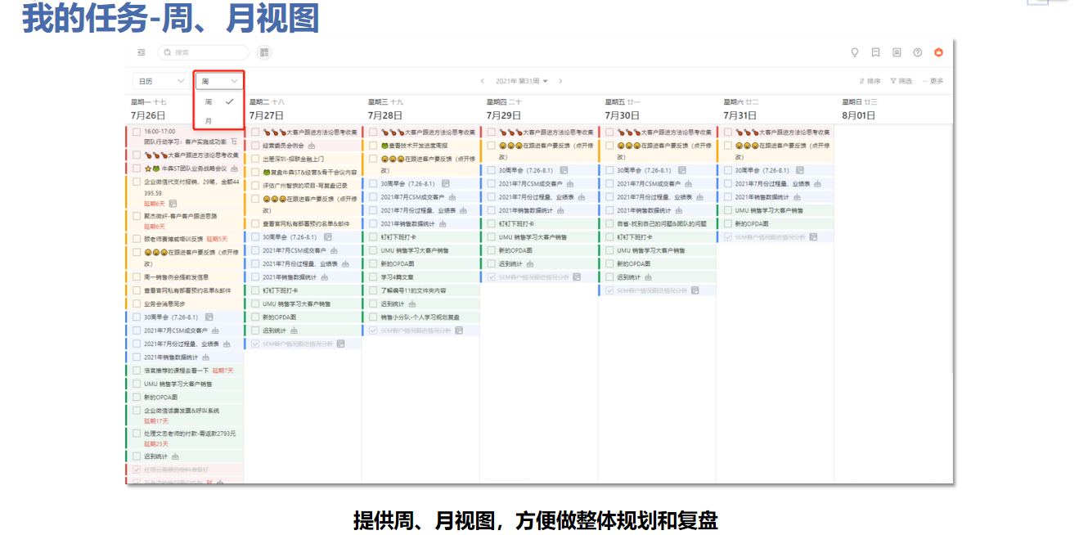
第三种视图我们提供了时间视图，很多人其实在工作中，即使能把事情按照轻重缓急的方式来划分清楚，发现好多工作还是会出现延期。时间视图就可以很好的解决这个问题，主要还是自己的精力管理，每个人每天可能就8-10个小时的工作时间，能做的事情是有限的。使用时间视图的客户反馈，喜欢这种能够掌控时间的感觉。
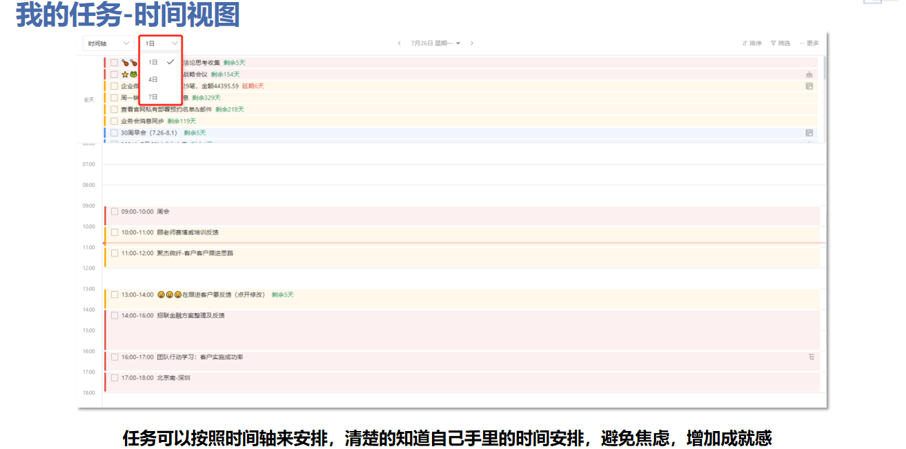
第四种视图我们提供了列表视图。列表视图的好处就是能够展示更多的信息，同时我们的任务是支持多级子任务的。使用列表视图能够更直观的查看任务的子父级关系。
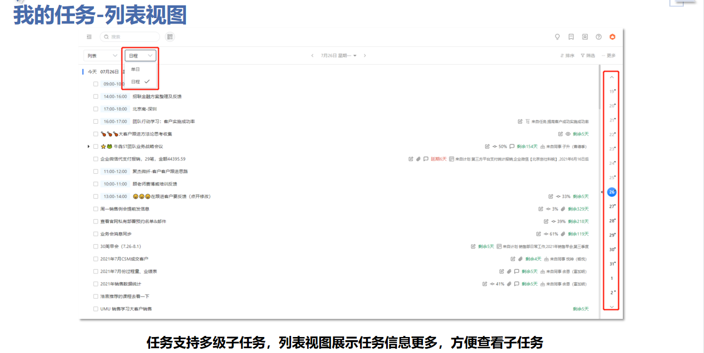
以上就是日事清针对个人做任务管理的解决方案，希望大家学习后能够提升效率。组织就是由很多个个体组成，通过提高个体的效率，从而增加团队效率。
在实际工作中，我们发现很多团队任务不是1、2个任务就能解决的，可能是一个计划、一个项目、一个流程等，日事清有完整的解决方案，如果您在管理团队中遇到以下几个问题，欢迎留言交流。
1、项目进度无法实时掌控，都是通过收集表格来同步。
2、在多项目同时管理的时候，变更项较多，发现下属同事在执行项目的时候，参考的资料或做的工作不是最新修订的方案。
3、项目经验没有系统的沉淀下来，同样的问题在做不同的项目的时候总是出现。
4、计划任务反馈不及时，领导忘记了，任务基本就没有在执行了。

